HW2 第三題 按鍵中斷控制 LED 實作
  - 成功案例與可重現套件 | EGO-XZ7 Vivado 2018.3 SDK 2018.3
本實驗先讓 onboard LED0 亮，再由中央 BTNC 按鍵的真正硬體中斷進入 ISR，使 LED0 切換。main 迴圈執行 WFI，沒有使用 polling 冒充中斷。實板測試已確認按下並放開一次後 LED 由亮變暗，press_count = 1、irq_count = 2。
項目 | 本次實作
晶片與工具 | XC7Z020 CLG484 speed grade -1；Vivado 與 SDK 2018.3
實體連接 | LED0 T22；BTNC P16；LVCMOS33；高有效；中央按鍵實板編號 S6
PL | 兩組 1 bit AXI GPIO、兩級同步、約 20 ms 去彈跳
PS | Cortex-A9 CPU0、GIC ID 61、OCM；DDR 與 UART 未啟用
應用 | XGpio 4.3、XScuGic 3.10、standalone 6.8；自行撰寫 ButtonIsr
驗證分工 | XSim 驗證 PL 邏輯與 AXI GPIO；JTAG 實板驗證 CPU／GIC／ISR

交付內容
repro 是可上傳 GitHub 的來源與重建套件；local_archive 保留原始成功實作完整 ZIP。本文列出來源依據、接線與 FSM、測試程式目的、波形、操作步驟及實板證據。建置輸出預設放 D 槽，不依賴桌面資料夾名稱。
實板紀錄日期為 2026/10/27；本次文件與可攜重建核對於 2026/10/28 起整理。手冊 V1.2 是文件版本，實體 PCB revision 尚未由板上印字確認。

系統流程與中斷處理
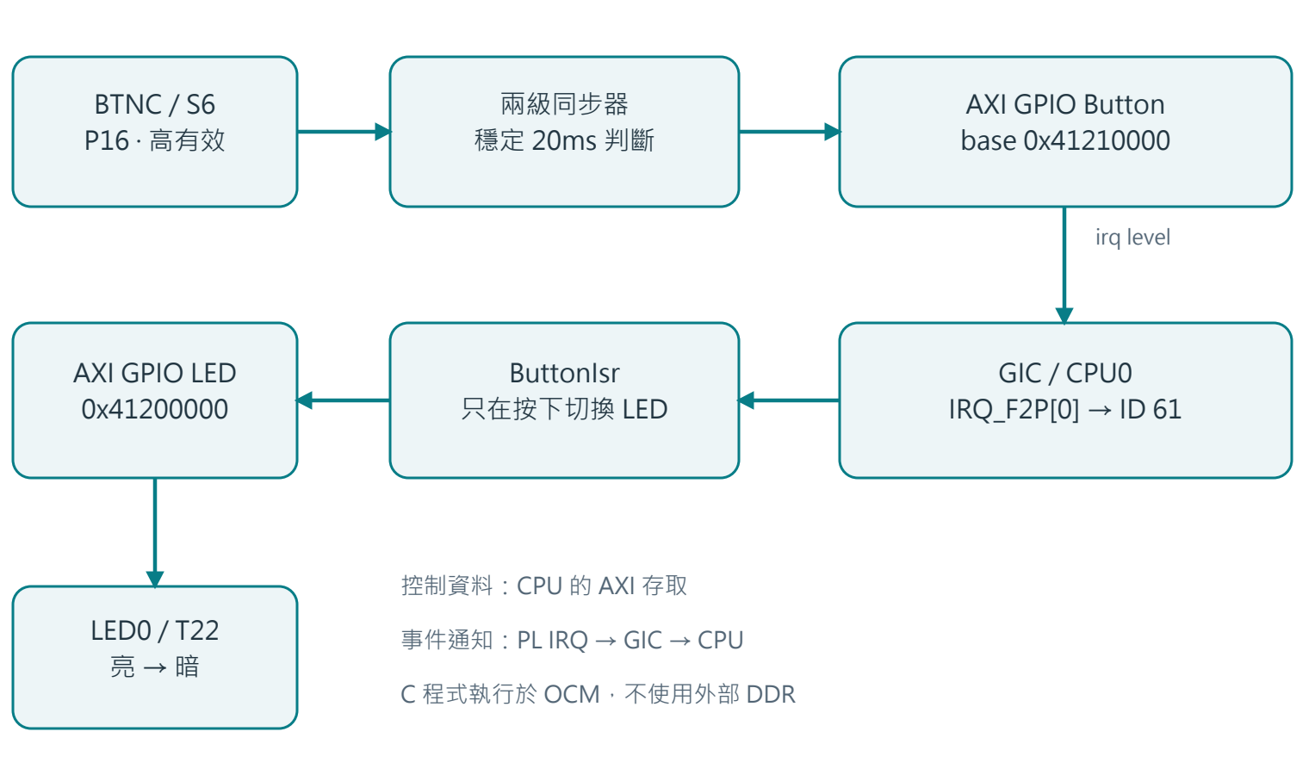
圖 1 實驗系統流程。CPU 的 AXI 存取與 PL IRQ 事件通知是不同路徑。
按鍵先經兩級同步器降低亞穩態傳播風險，再經去彈跳判斷產生 pressed。AXI GPIO 偵測輸入變化並保留中斷狀態，GIC 通知 CPU，ButtonIsr 只在 pressed 從 0 變 1 時切換 LED。
階段 | 控制或資料
初始化 | LED GPIO output；寫 1；Button input；註冊 ISR；依序開啟中斷
事件 | 讀 IPISR → 確認 Channel 1 → 讀 DATA → 清來源 → 更新計數及 LED
待機 | for (;;) 執行 WFI；由硬體 IRQ 喚醒 CPU

Vivado Block Design 實際接線圖
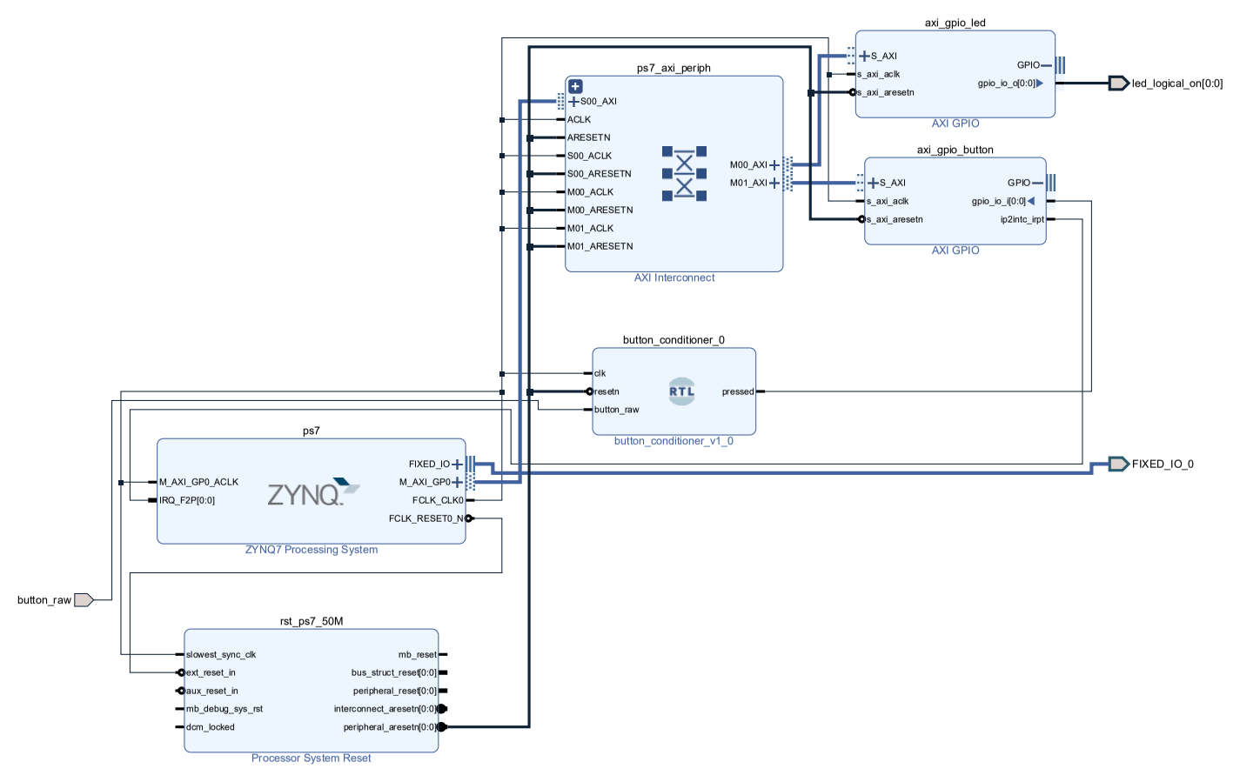
圖 2 Vivado 2018.3 IP Integrator 直接匯出的 system.bd 接線圖，僅旋轉與裁去白邊，未重繪接線。原始 PDF 與 SVG 隨圖表檔提供。

板卡手冊如何決定實體接線
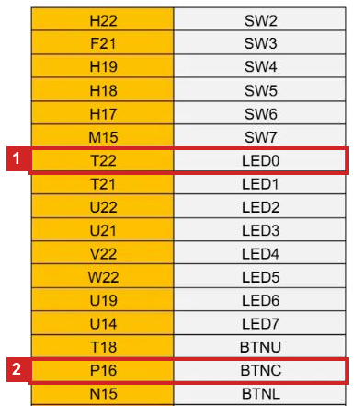
圖 3 板卡手冊印刷頁 27，Table 15；Scribd 閱讀頁 28。紅框 1 是 T22 LED0；紅框 2 是 P16 BTNC。
資料依據 | 實作設定 | 對應檔案
Table 15 的 T22／LED0 | LED output 綁定 T22 | src/ego_xz7_v12.xdc
Table 15 的 P16／BTNC | button_raw 綁定 P16 | src/ego_xz7_v12.xdc
圖 22 電路 | 按下與亮燈皆高有效 | ACTIVE_LOW = 0；LED 初始值 1
手冊晶片與 clock 章節 | part -1；PS crystal 33.333333 MHz | scripts/create_design.tcl

板卡腳位不能由 UG585 或 PG144 推測。CLG484 是封裝，P16／T22 是 package pin；它們不是 PS MIO 編號。此處使用 PL AXI GPIO，所以沒有使用 XGpioPs。

板卡電路與有效電位
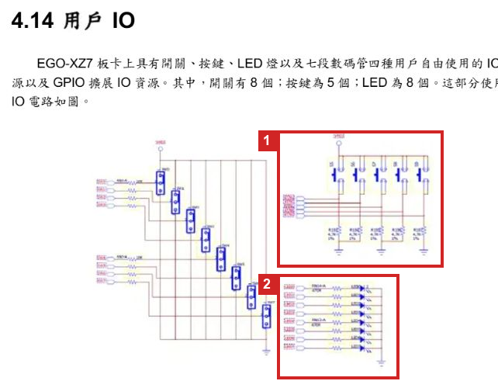
補圖 C 板卡手冊印刷頁 26，Figure 22；Scribd 閱讀頁 27。紅框 1 為按鍵接至電源並以下拉電阻維持放開值；紅框 2 為 LED 驅動電路。
按鍵放開由下拉電阻維持低，按下接至高電位，所以 ACTIVE_LOW = 0。LED 由 FPGA 輸出驅動，輸出高時亮；因此 AXI GPIO 的 DOUT Default 設為 1，C 程式初始化也主動寫入 1。
GPIO Width = 1 是因為只用一顆 LED 與一個按鍵；50 MHz 與約 20 ms 是本次設計選擇。這些數值不是四份文件直接提供的完整實驗參數表，而是由接線事實、IP 行為與作業需求共同決定。

IP 參數與 register 的對應
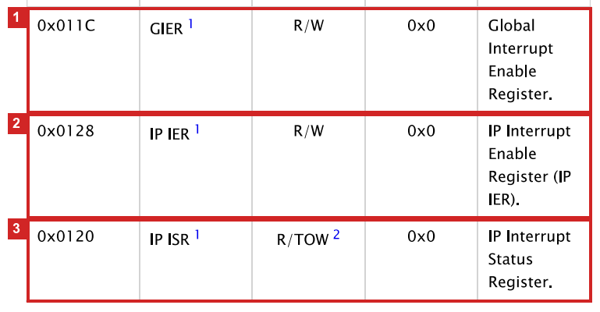
圖 4 PG144 PDF 頁 147，GPIO interrupt registers 的 offset 與存取方式。
設定或操作 | 依據與目的 | 本次值
LED GPIO width／direction | 只控制一顆 LED，設定 output | width 1；All Outputs = 1
LED DOUT default | 高有效，重置後預設亮；程式另寫 1 | 0x00000001
Button width／direction | 只讀中央按鍵 | width 1；All Inputs = 1
Button interrupt | 需要 input change IRQ | Interrupt Present = 1
GIER／IPIER | PG144 頁 154、156 | bit 31／bit 0 啟用
IPISR | PG144 頁 157 | bit 0；TOW；由 driver 安全清除

位址由本次 Vivado address map 決定：LED 0x41200000、Button 0x41210000。PG144 給 offset，不會替每個設計指定 AXI base；程式使用 BSP 產生的 xparameters.h。

UG585 與 UG821 對應到 CPU 中斷程式
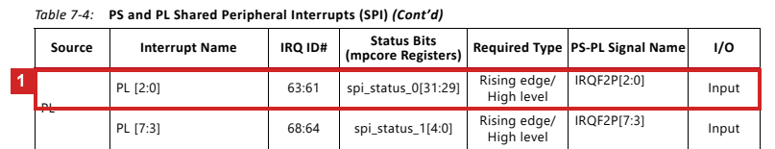
圖 5 UG585 頁 231。IRQ_F2P[0] 對應 GIC ID 61。
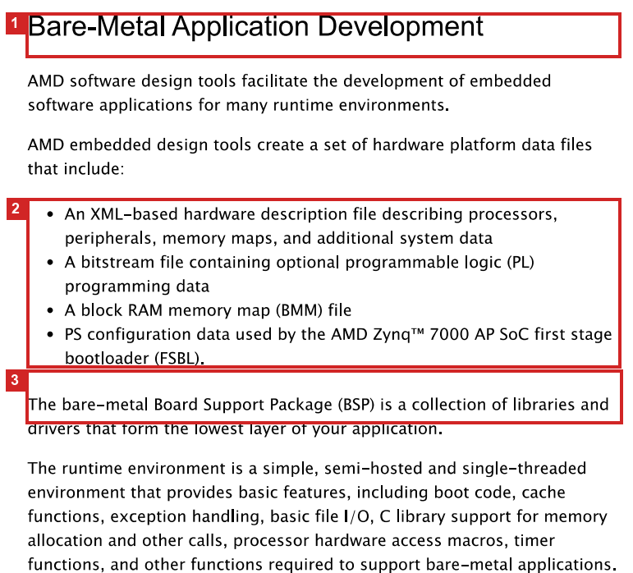
圖 6 UG821 提供檔 PDF 頁 18。紅框連結 bare-metal application、硬體平台檔案與 BSP libraries／drivers。
硬體匯出 HDF → SDK hardware platform → BSP → application ELF。XScuGic_Connect 將 ID 61 對應到 ButtonIsr；Xil_ExceptionRegisterHandler 將 CPU IRQ 對應到 XScuGic_InterruptHandler，再由它分派回呼。

同步與去彈跳的等效 FSM
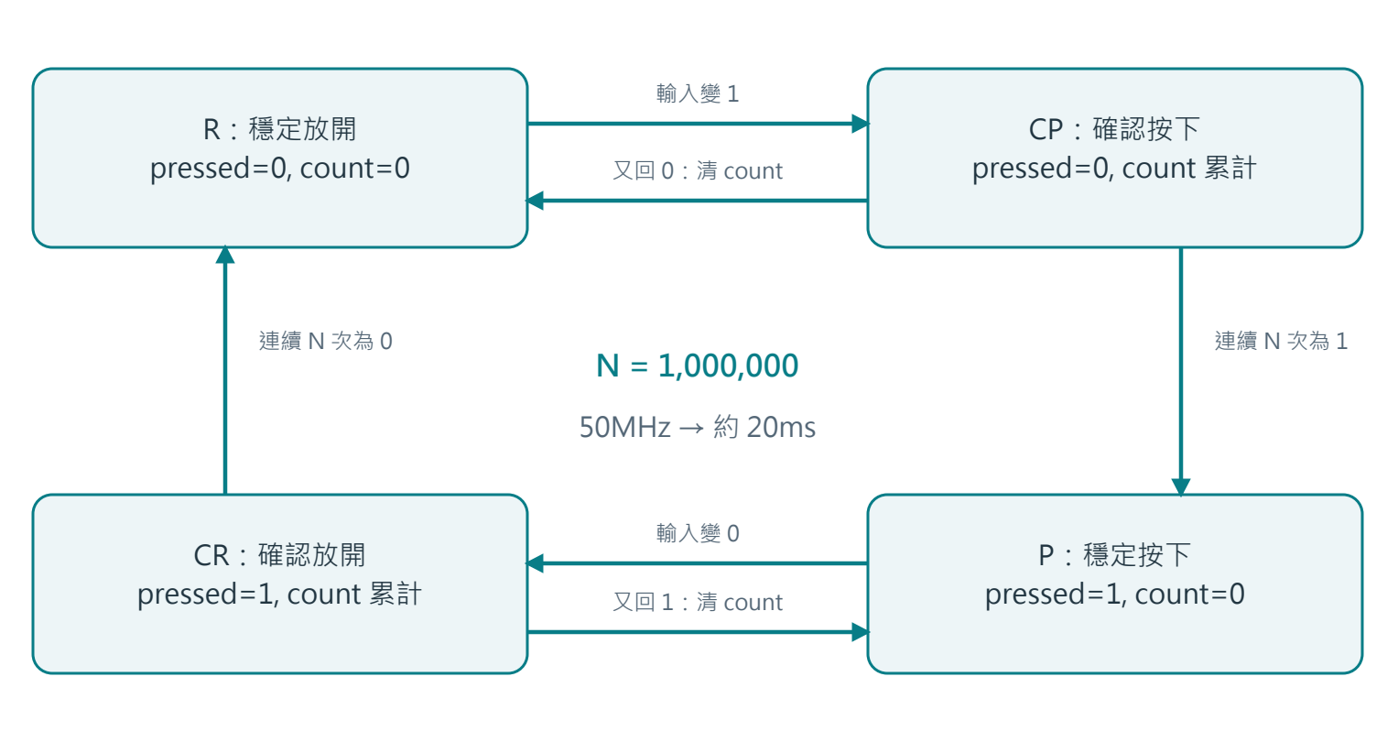
圖 7 button_conditioner.v 的等效 FSM。RTL 實際使用 pressed 與 count，不另宣告 enum state。
四個概念狀態為穩定放開、確認按下、穩定按下、確認放開。若同步後輸入回到既有 pressed，累計清零；只有新值連續穩定到門檻，才更新 pressed。兩級同步器不是去彈跳器，兩者處理不同問題。
if (normalized == pressed) count <= 0;
else if (count == STABLE_CYCLES-1) begin
pressed <= normalized;
count <= 0;
end else count <= count + 1'b1;
硬體時脈 50 MHz，週期 20 ns；1,000,000 × 20 ns = 20 ms。20 ms 是本次設計選擇，沒有宣稱量測到機械彈跳剛好 20 ms。模擬將門檻縮為 4 cycles，以加速測試同一邏輯。

LED 軟體 FSM 與自己撰寫的 ISR
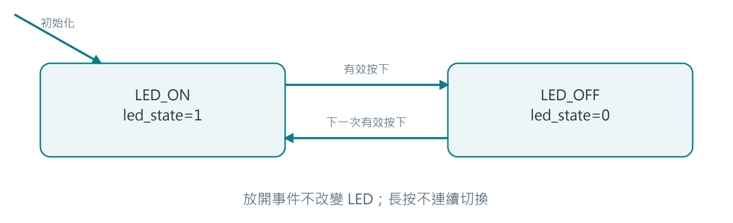
圖 8 C application 的 LED 狀態模型；每個有效按下事件切換一次。
static void ButtonIsr(void *ref)
{
XGpio *gpio = (XGpio *)ref;
u32 pending = XGpio_InterruptGetStatus(gpio) & XGPIO_IR_CH1_MASK;
if (pending == 0U) return;
u32 pressed = XGpio_DiscreteRead(gpio, 1U) & 1U;
/* AXI GPIO IPISR is toggle-on-write, not PS GPIO write-one-to-clear.
* This BSP API reads status and writes only bits already set.
*/
XGpio_InterruptClear(gpio, pending);
++irq_count;
if (pressed != 0U && last_button == 0U) {
++press_count;
led_state ^= 1U;
XGpio_DiscreteWrite(&Led, 1U, led_state);
}
last_button = pressed; /* release IRQ arms the next press */
}
ButtonIsr 是本次自行撰寫的應用中斷處理。XGpio 與 XScuGic 是 BSP 提供的 driver，並未宣稱從零重寫整套 driver。清來源後，僅 pressed = 1 且 last_button = 0 才增加 press_count 並 XOR LED。放開仍增加 irq_count，但不切換 LED。

模擬程式一 同步去彈跳與極性
檔案 src/tb_button_conditioner.v；被測模組為 button_conditioner。目標是驗證短暫彈跳不形成有效按下、長時間維持不重複產生狀態邊緣，以及高有效／低有效兩組設定得到相同邏輯 pressed。
程式區段 | 備註與驗證目標
dut 與 low_dut | 同時測 ACTIVE_LOW = 0 與 1；門檻都縮為 4
cycles 與 expect_state | 在負緣安排刺激；檢查兩種極性輸出是否符合預期
raw 短脈衝序列 | 模擬按下與放開前的機械彈跳
rises／falls 計數 | 最後檢查只有一次有效上升與下降
$fatal／PASS | 不符合預期即失敗；全部條件成立才印 PASS

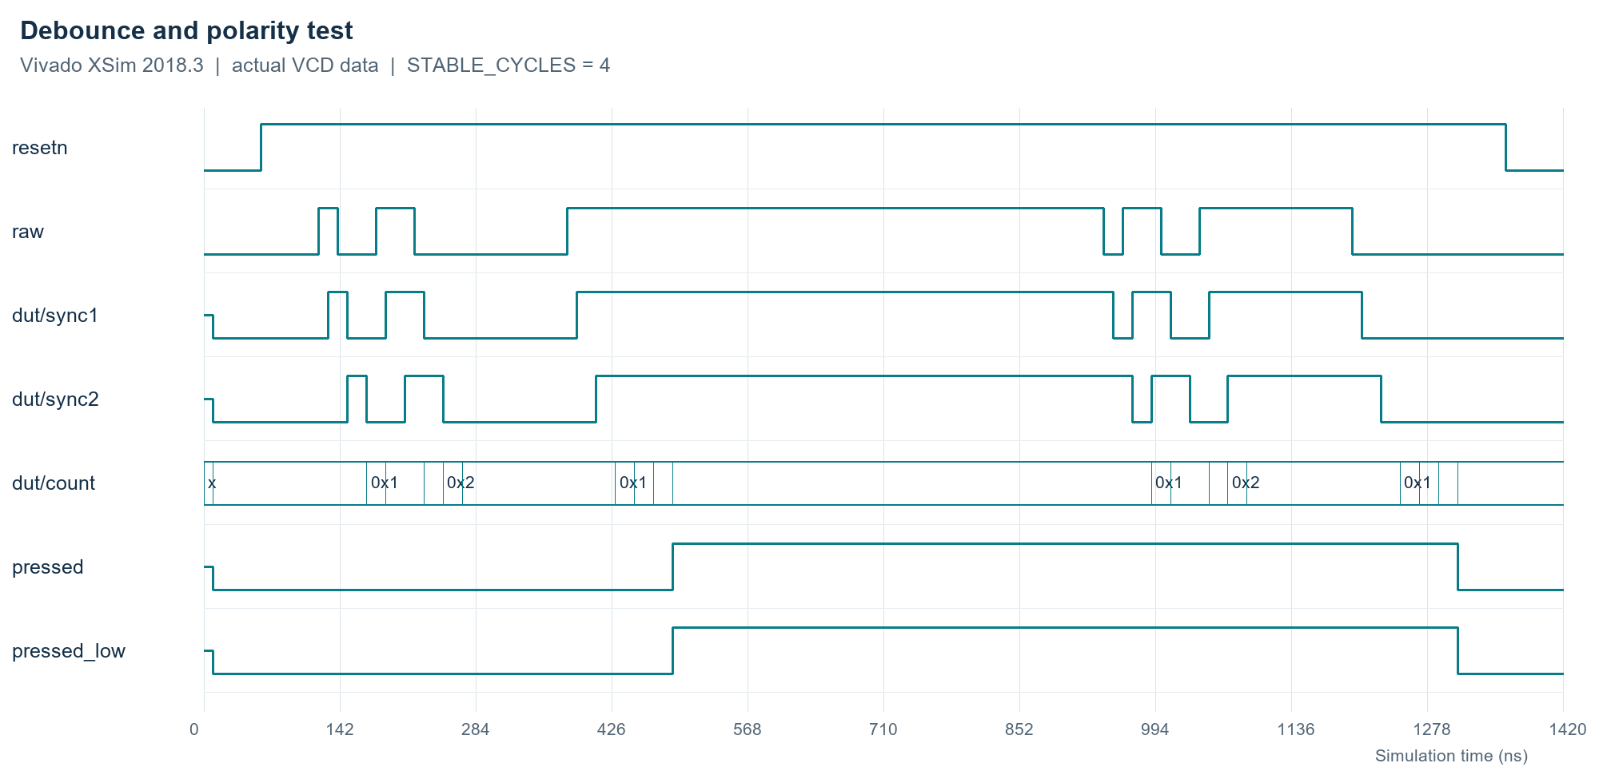
圖 9 Vivado XSim 2018.3 真實 VCD 波形資料圖。來源為本次乾淨重建的 debounce.vcd；這是資料匯出圖，並非 GUI 視窗截圖。 實際 Vivado 視窗截圖見附錄圖 11。
圖中 120–220 ns 的短變化被抑制；raw 在 380 ns 穩定按下後，pressed 於 490 ns 更新。放開時同樣先過濾彈跳，於 1310 ns 回到 0。兩種極性輸出一致。

模擬程式二 AXI GPIO 中斷與遮蔽
檔案 src/tb_axi_gpio_irq.v；被測對象是 Vivado 2018.3 產生的真正 AXI GPIO v2.0 IP，參數與按鍵 GPIO 一致。wr／rd tasks 扮演 AXI-Lite master，產生讀寫握手以測試 register；它們不代表 ARM 或 ISR 已在模擬中執行。
程式區段 | 備註與驗證目標
reset 保持 20 cycles | 避開 XSim 開始的 100 ns global reset
rd／wr tasks | 驗證 AXI address、data 與 response 握手
IPISR／IPIER／GIER 初始化 | 先清現有狀態，再開 channel 及 global enable
按下與放開刺激 | 兩次輸入變化都要產生 IRQ；讀 DATA 確認狀態
IRQ 保持與清除 | 未清之前保持高；寫 IPISR 後下降；按住不重觸發
IPIER = 0 後重新啟用 | 遮蔽輸出，但 pending 事件可在重新啟用後送出

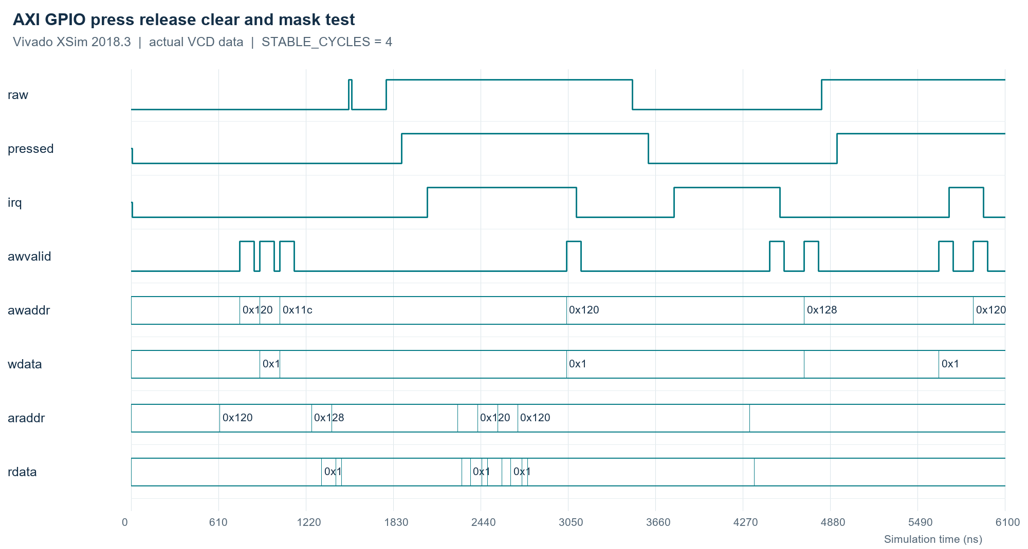
圖 10 Vivado XSim 2018.3 真實 AXI GPIO VCD 波形資料圖，來源 axi_gpio_irq.vcd；並非 GUI 視窗截圖。 實際 Vivado 視窗截圖見附錄圖 12。
短按彈跳不產生 IRQ。第一次穩定按下後 IRQ 升高並等待清除；放開後再次升高。最後一段 raw 已按下而 IRQ 暫低，重新啟用 IPIER 後才送出 pending 事件。精確時間與 bus 值可用附上的 WDB 在 Vivado 放大查閱。

從 Vivado 建立硬體的操作步驟
1. Create Project → RTL Project；part 選 xc7z020clg484-1；專案路徑使用 D 槽 ASCII 目錄。
2. 建立 system Block Design；加入 ZYNQ7 Processing System，開 M_AXI_GP0、FCLK_CLK0 = 50 MHz、fabric interrupt；PS crystal = 33.333333 MHz；關閉外部 DDR 與 UART。
3. 加入兩個 AXI GPIO，依前表設定方向、寬度與 interrupt；執行 Run Connection Automation 建立 AXI interconnect 與 reset。
4. Add Sources 加入 button_conditioner.v；Add Module to Block Design；設定門檻 1,000,000 與 ACTIVE_LOW = 0。
5. 將 pressed 接 GPIO input，ip2intc_irpt 接 IRQ_F2P；button_raw 與 led_logical_on 設為 external。時脈接 FCLK_CLK0，reset 接 peripheral_aresetn。
6. 加入 XDC，核對 P16／T22、LVCMOS33 與同步器 false path。Address Editor 核對 LED 0x41200000、Button 0x41210000。
7. Validate Design → Generate Output Products → Create HDL Wrapper → Run Synthesis → Run Implementation → Generate Bitstream。
8. 檢查 DRC 與 timing；File → Export → Export Hardware，勾 Include Bitstream。
可攜套件以 scripts/create_design.tcl 明確建立上述連線，build_hardware.tcl 完成綜合、實作、bitstream 與 HDF。參數來源與輸出路徑由腳本保留，避免僅依賴 GUI 點選紀錄。

SDK 應用與 JTAG 執行步驟
1. SDK 2018.3 使用 D 槽 workspace，建立／匯入 hardware platform HDF。
2. 建立 standalone BSP，處理器選 ps7_cortexa9_0，再建立 Empty Application hw2_interrupt。
3. 加入 main.c 與 lscript.ld；程式連結到 OCM ps7_ram_0，避免依賴未啟用的外部 DDR。
4. Build BSP 與 application；確認 ELF 產生。初始化使用 XGpio、XScuGic 與 exception APIs。
5. 板卡電源與 J1 USB-JTAG／UART 接妥。Hardware Server 使用 localhost:3121。
6. Program FPGA 載入 system_wrapper.bit；初始化 PS，執行 ps7_init、ps7_post_config；下載 ELF 到 CPU0 並 Run。
7. 確認 LED0 初始亮。按中央 BTNC／S6 一次並放開，LED 應切換；不要誤按 SRST 或 PROG。
8. 讀回 app_status、led_state、press_count、irq_count、last_button 與 GPIO DATA，核對實際結果。
本次採暫時 JTAG 下載，不寫入 QSPI／SD。斷電後需重新載入。main 用 WFI 等待中斷；DCache 停用，使 JTAG 實體讀取的計數值與 OCM 內容一致。volatile 只能避免編譯器省略存取，不能取代 cache 一致性處理。
GUI 下載可依上述步驟操作；套件也提供 program 與 read 腳本。read 會短暫停止 CPU、讀取狀態後繼續。若多塊板卡同時連線，需在 targets 清單明確指定目標。

實板證據與通過條件
讀回項目 | 初始狀態 | 按下並放開一次後
app_status | 1 | 1
led_state／LED DATA | 1／1 | 0／0
press_count | 0 | 1
irq_count | 0 | 2
last_button／Button DATA | 0／0 | 0／0
使用者觀察 | LED 初始亮 | 回覆「變暗了變暗了」

按下與放開各形成一次 input change IRQ，所以 irq_count = 2；程式只接受 0 → 1 當作 LED 切換事件，所以 press_count = 1。這個差異符合設計，不能將兩次 IRQ 誤判成按鍵重複切換。
檢查 | 原始成功案例結果 | 證據檔
DRC | 0 violations | board_drc.rpt
Setup timing | WNS 12.833 ns；TNS 0 | board_timing.rpt
Hold timing | WHS 0.084 ns；THS 0 | board_timing.rpt
資源 | 634 LUT、825 registers；0 BRAM／DSP | board_utilization.rpt
實體腳位 | button_raw P16；LED T22；LVCMOS33 | board_io.rpt、board_export.log
下載與 ISR | 初始值及按鍵後值均讀回 | board_program_run.log、board_after_button.log

證據保存於 repro/evidence；原始案例完整檔案在 local_archive。實板只記錄一次按下並放開；沒有把它寫成十次耐久、端到端延遲量測或整機 ARM RTL 模擬。此次可攜重建的結果另外保存，與原始實板觀察分開。
本次另在全新的 D:\hw2_rebuild_check 目錄重建成功：兩組模擬 PASS、硬體產生 BIT／HDF、SDK 重新建立 BSP 並編譯 ELF；WNS 12.833 ns、WHS 0.084 ns。15 項檔案與位址核對全數通過，詳見 evidence/rebuild/verification.json。

下載後重建與重現
進入 part3/repro 後，在 PowerShell 依序執行以下命令。工具預設路徑符合本機安裝位置；其他電腦可用 -VivadoRoot 與 -SdkRoot 指定各自的 2018.3 安裝目錄。所有生成檔預設位於 D:\hw2_rebuild。
.\run.ps1 -Action sim
.\run.ps1 -Action hardware
.\run.ps1 -Action sdk
.\run.ps1 -Action open
.\run.ps1 -Action wave-debounce
.\run.ps1 -Action wave-irq
# 連接並開啟板卡電源後
.\run.ps1 -Action program
.\run.ps1 -Action read
快速重現可先 prepare-prebuilt → sdk → program，使用隨附已驗證 BIT／HDF；完整重建則執行 sim → hardware → sdk。兩條路徑均須有正確工具與驅動。program 使用重建 workspace 中的 ELF，避免混用舊硬體與新程式。
資料夾 | 內容與用途
src | C application、linker script、RTL、testbench、XDC
scripts 與 run.ps1 | 可搬移路徑的重建、模擬、波形開啟、下載與讀回
prebuilt | 原始成功案例 BIT／HDF／ELF
evidence | 原始及本次重建測試紀錄
圖表與截圖 | 來源標記圖、Block Design 匯出、波形與其來源說明
local_archive | 原始成功實作完整 ZIP；保留本機，Git 預設忽略

GitHub repository 應保留 Word、src、scripts、prebuilt、evidence 與 README；不需要提交工具安裝檔、.metadata、IP cache 或大量暫存。最外層 .gitignore 已將 local_archive 排除；可用 GitHub Release 另行附加原始 ZIP。尚未代為建立或上傳 repository。

參考資料與結果追溯
UG585 Zynq-7000_TRM_(UG585)_261027_174830.pdf
定位：v1.12.1，2017/12/06；Ch 7、Ch 14、Appendix B
UG821 Zynq_7000_SoC_Software_Developers_Guide_(UG821)_261027_1747.pdf
定位：提供的 88 頁網頁列印版；PDF 頁 14–20
PG144 AXI_GPIO_LogiCORE_IP_Product_Guide_(PG144)_261027_174806.pdf
定位：提供的 181 頁網頁列印版；PDF 頁 146–157
板卡手冊 EGO-XZ7 硬體手冊 V1.2
定位：E-Elements；2017/03/25；印刷頁 26–27；Scribd 閱讀頁 27–28
板卡手冊網址：https://www.scribd.com/document/804631016/EGO-XZ7硬體手册V1-2
頁碼採上述實際檔案。PG144 與 UG821 是提供的網頁列印版，頁碼與原始排版 PDF 可能不同；SDK API 名稱與實際 driver 行為以 2018.3 BSP 原始碼核對。
實作重點 | 來源定位 | 檔案對照
IRQ 與高電位觸發 | UG585 頁 230–231 | main.c GIC trigger；BD IRQ 線
Pending 與 mask | UG585 頁 1434；PG144 頁 147、154–157 | ButtonIsr；AXI GPIO testbench
BSP 與硬體匯出 | UG821 PDF 頁 14–20 | build_sdk.tcl；lscript.ld
腳位與有效電位 | 板卡手冊頁 26–27，圖 22、表 15 | ego_xz7_v12.xdc；ACTIVE_LOW
模擬與實板結果 | repro/evidence 各 log 與 JSON | testbench、WDB、VCD、JTAG 讀回

應用程式與原始成功案例保留一致；可攜腳本調整的是來源定位與輸出目錄。模擬中的門檻為 4 cycles，實板門檻為 1,000,000 cycles；不可將加速模擬的時間直接當作實板的 20 ms 或整體反應延遲。

附錄 Vivado 去彈跳波形視窗
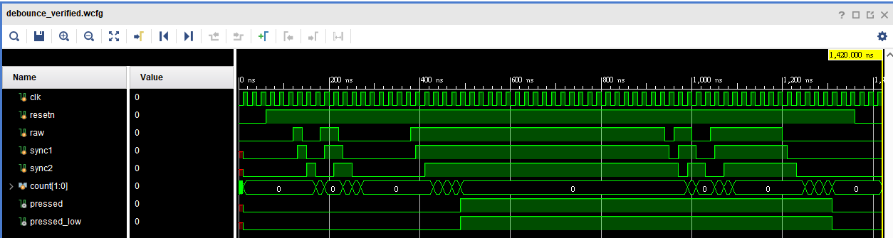
圖 11 Vivado 2018.3 的 debounce_verified.wcfg 實際波形視窗，由使用者擷取並提供。畫面保留 clk、resetn、raw、sync1、sync2、count、pressed、pressed_low 及 0 至 1420 ns 時間範圍。
讀圖重點：raw 在約 120 至 220 ns 的短暫變化沒有使 pressed 變成 1；raw 在 380 ns 穩定按下後，pressed 在約 490 ns 更新。sync1 與 sync2 依時脈先後取樣，count 用來確認新電位已連續穩定到門檻。
放開前的短暫彈跳也被抑制；pressed 與 pressed_low 同時在約 1310 ns 回到 0，支持兩種輸入極性設定得到一致的邏輯結果。最後 resetn 拉低，檢查模組重置後回到未按下狀態。
本畫面來自已通過的 XSim 模擬，STABLE_CYCLES = 4；實板使用 1,000,000 cycles。左側 Value 是游標所在時刻的值，不能將最後顯示的 pressed = 0 誤解為整段模擬都沒有按下。

附錄 Vivado AXI GPIO 中斷波形視窗
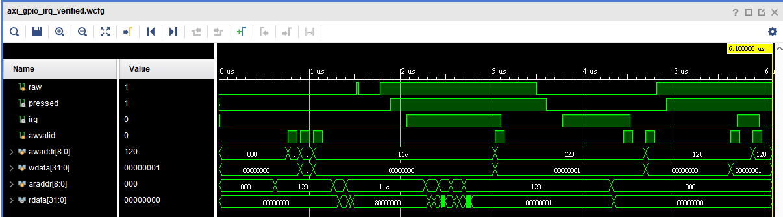
圖 12 Vivado 2018.3 的 axi_gpio_irq_verified.wcfg 實際波形視窗，由使用者擷取並提供。畫面保留 raw、pressed、irq、AXI write address／data、read address／data 及 0 至 6.1 μs 時間範圍。
讀圖重點：短暫 raw 彈跳被過濾；第一次有效 pressed 上升後，irq 升高並維持，直到對 IPISR offset 0x120 的清除交易後才下降。pressed 維持 1 時，已清除的 irq 不會持續重觸發；放開產生另一次輸入變化中斷。
後段對 IPIER offset 0x128 寫 0 時遮蔽 IRQ；即使 pressed 再次變高，IRQ 仍保持低。恢復 enable 後送出 pending 事件，最後再由 IPISR 清除。awaddr、wdata 需配合 awvalid 與 AXI 握手判讀，不能只把位址線停留的值當作當下正在執行的寫入。
0x11C 是全域 enable，0x128 是 channel enable，0x120 是 status／TOW 清除。本 testbench 的 AXI master 用來測試 GPIO IP；本圖沒有模擬 ARM、GIC 或 C ISR，整條 CPU 中斷路徑另由實板紀錄驗證。

